**Taller #1: Prompt Hacker Style**

**Taller #2: Exploradores de Archivos — Dominando el Comando dir**

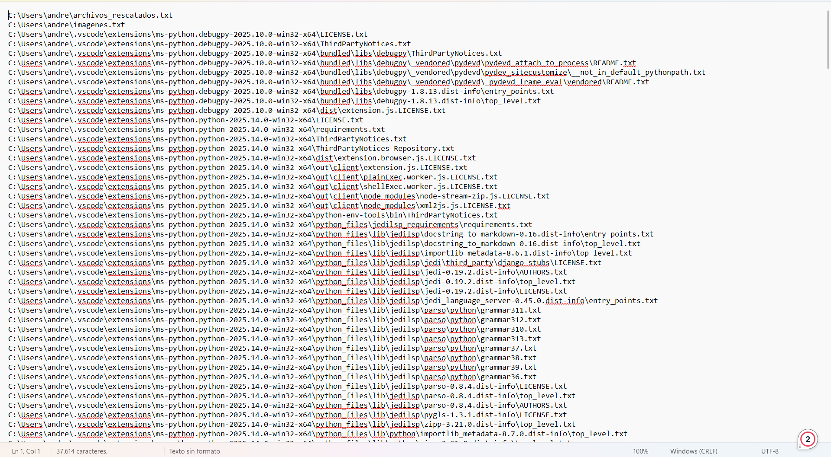

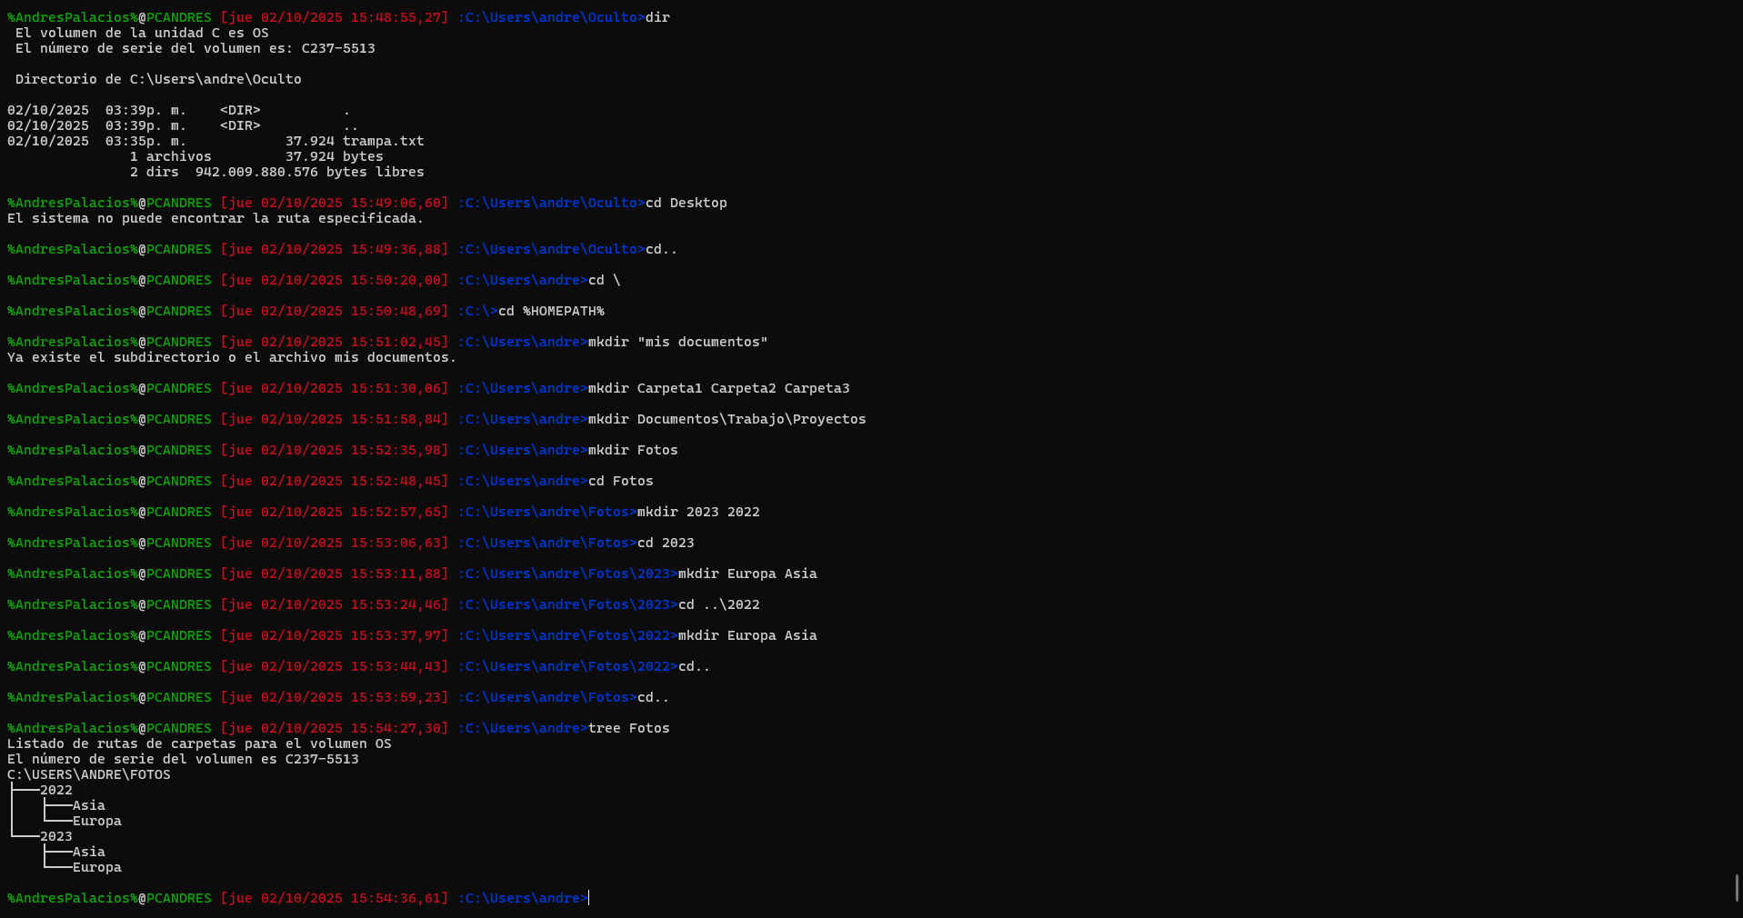

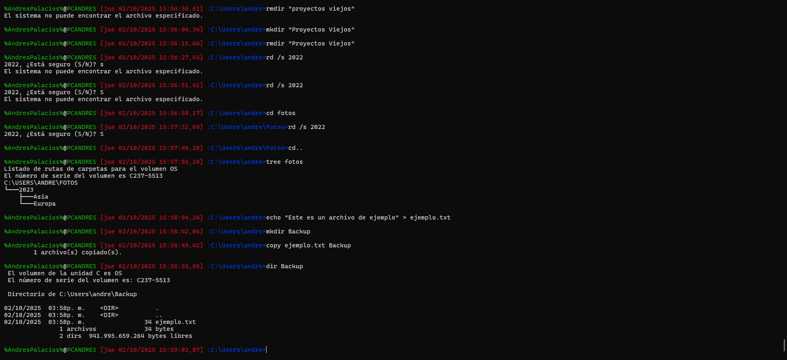

**Taller #3: Rescatar los Archivos**

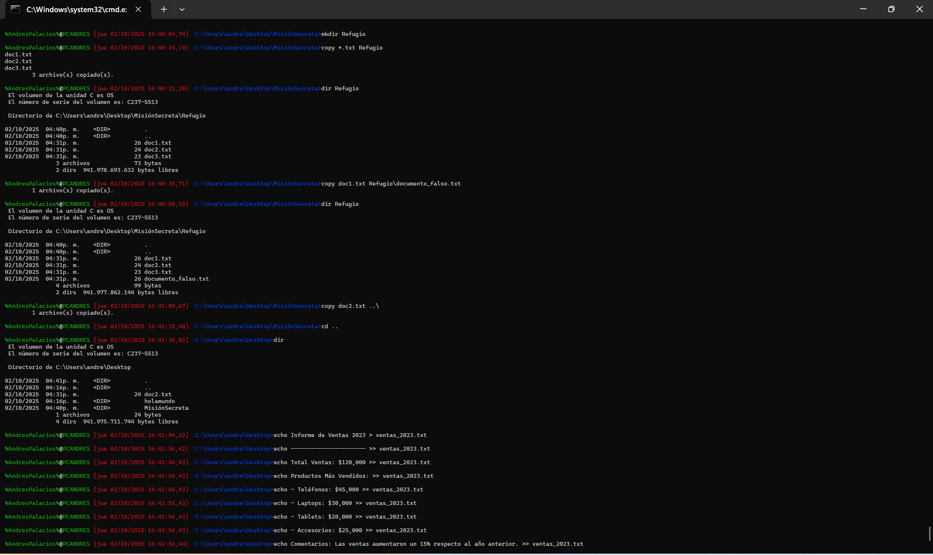

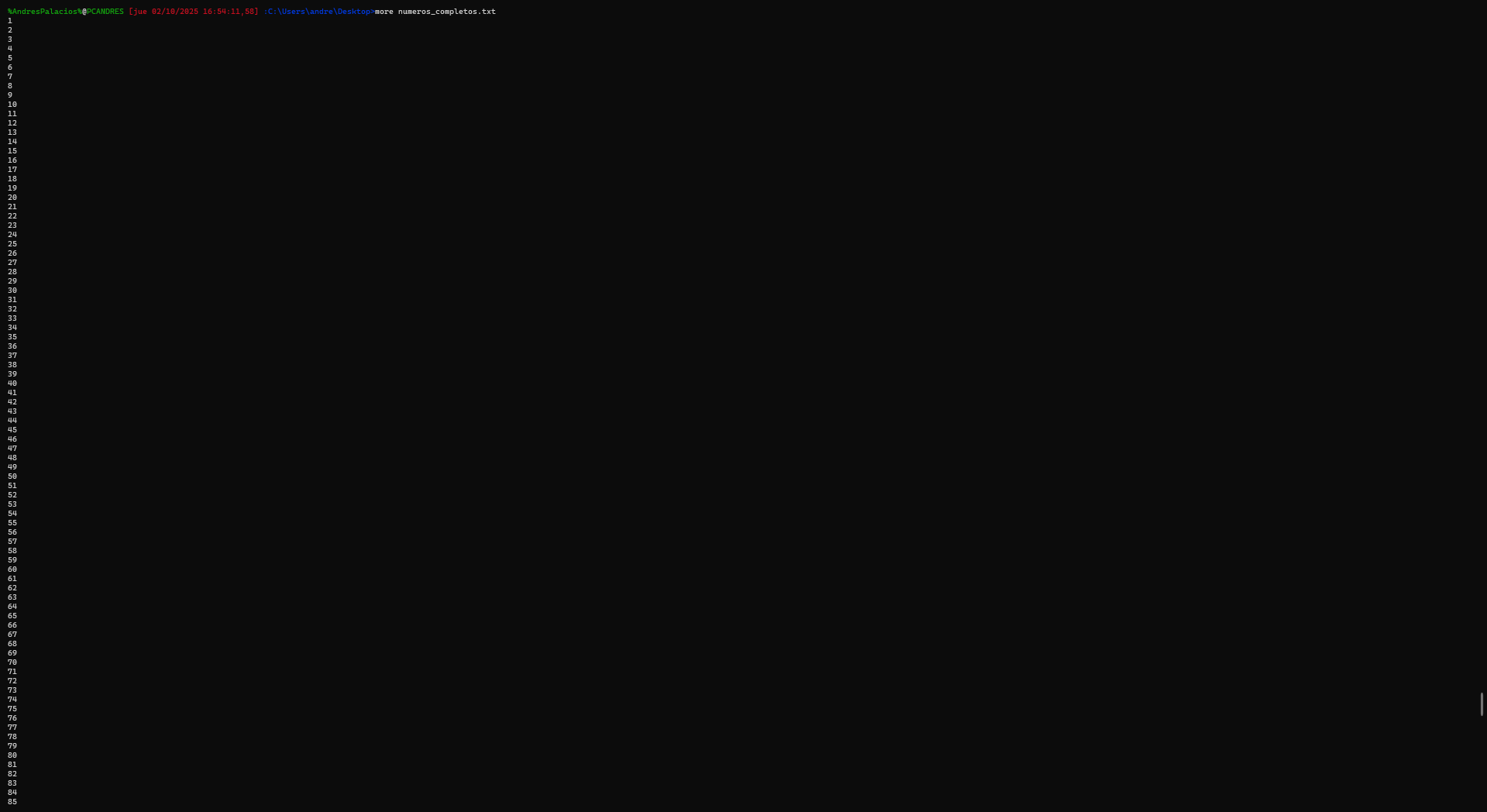



Taller MSDOS

